新 书 推 荐

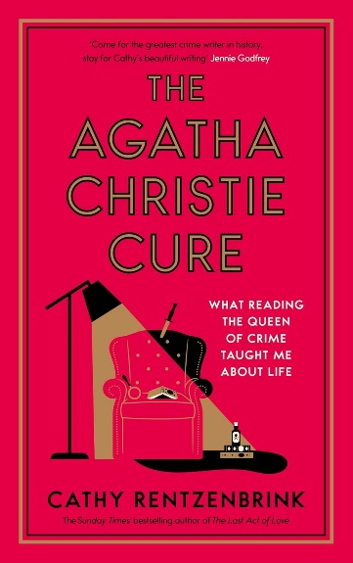
中文书名：《阿加莎·克里斯蒂疗法：重读“侦探女王”让我找回生活的勇气》
英文书名：THE AGATHA CHRISTIE CURE: What Reading the Queen of Crime Taught Me About Life
作 者：Cathy Rentzenbrink
出 版 社：Canongate Books
代理公司：RML/ANA/Brady
出版时间：2026年9月
代理地区：中国大陆、台湾
页 数：352页
审读资料：电子稿
类 型：传记和回忆录
版权已授：日本、北美

·《阿加莎·克里斯蒂疗法》已于2026年9月在大西洋两岸出版，以呼应100年前，阿加莎在1926年12月的那次神秘失踪。
·本书上市之际获得英国主流媒体重点关注。《泰晤士报》以“我困在一段痛苦的婚姻中，于是读完了阿加莎·克里斯蒂的66部侦探小说”为题刊登作者长篇节选；i Paper 则从阿加莎不为人熟知的精神危机与人生阴影切入，对本书进行了专题报道。

英国亚马逊畅销书榜排名（2026.09）：
#17 in Biographies on Novelist & Playwrights
#265 in Health, Family & Lifestyle Self Help
#375 in British Detective Stories

内容简介：

如果生活是一团无解的乱麻，阿加莎·克里斯蒂就是那把剪断乱麻的锋利剪刀。

《星期日泰晤士报》畅销书作家凯茜·伦岑布林克（Cathy Rentzenbrink）在人生遭遇中年危机、婚姻触礁之际，选择了一场独特的“文学疗愈”：按时间顺序重读阿加莎·克里斯蒂的每一本小说。这是一部关于“侦探女王”的另类传记，作者极具亲和力地将阿加莎从神坛还原为一位在战争、丧亲与婚变中挣扎求生的普通女性。

凯茜不仅是在读阿加莎的书，更是在读阿加莎的人。她敏锐地捕捉到了“侦探女王”光环下的脆弱与坚韧，特别是以自己的视角出发、具有同理心地解读了阿加莎1926年著名的失踪案，将她的失踪视为一个女人在母亲去世和丈夫出轨双重打击下的精神崩溃。这种跨越时空的女性共情令人动容——当凯茜自己的婚姻走向终结时，她发现自己与百年前那个在痛苦中试图通过写作《蓝色列车之谜》来重建生活的阿加莎产生了深刻的共鸣。

这部作品超越了单纯的粉丝向读物，它探讨了文学的核心功能——慰藉。它不仅关于如何阅读阿加莎，也关于当我们心碎时，书籍如何将我们重新拼凑完整。

***

一年冬天，由于压力过大，精神和身体都疲惫不堪，书虫凯茜·伦岑布林克(Cathy Rentzenbrink)发现，翻开小说开始阅读的想法让她难以承受。她对书的渴望和精力还会回来吗？

躺在沙发上，她看到了一本深受喜爱的《波洛圣诞探案记》(Hercule Poirot's Christmas)，一瞬间她立刻平静下来。阿加莎·克里斯蒂能让她重拾阅读和幸福吗？

和凯茜一起，按照出版顺序，阅读克里斯蒂的每一本书，在犯罪女王的大炮中度过一段快乐、迷人、动人的旅程。欣赏阿加莎对人类敏锐的观察和风格，她的激情和痴迷，深入研究我们对谜题和公式的热爱，以及为什么这些书能给这么多人带来安慰，并在全球销售了20多亿本。

凯茜还思考了更严肃的问题：我们今天怎么能读到这样有深度的书呢？文学上不断抨击克里斯蒂的背后是什么？凯茜的父亲30多岁才会读写，儿子还有阅读障碍，她也讲述了自己如何看待识字和文学——书是为谁而写的，我们为什么要读，为什么不读？

《阿加莎·克里斯蒂疗法》是一剂补品，送给需要休息的读者，或者是想要进入阅读的恐书者。个人、温暖、迷人有有深度，献给凯茜和克里斯蒂的读者。

作者简介：

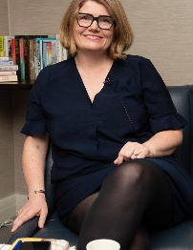
凯茜·伦岑布林克（Cathy Rentzenbrink）是《星期日泰晤士报》（Sunday Times）十大畅销书作者，著有《最后的爱》（The Last Act of Love）、《亲爱的读者》(Dear Reader)、《如何感觉更好》(How to Feel Better)、《所有人都还活着》(Everyone is Still Alive)。她的书在英国已售出13万册，并以11种语言出版。她是著名的书评家和文学节小组成员、主持人。最近接受过《女性时间》（Woman’s Hour）和《前排》（Front Row），以及《每日邮报》（Daily Mail）、《卫报》（The Guardian）、《泰晤士报》（The Times）、《造型师》（Stylist）等许多媒体的特写和采访。写书之前，凯茜是水石书店（Waterstones）的一名书商，在成为集团的出版商关系经理之前，她在七个不同的分支机构工作过。之后，她成为扫盲慈善机构Quick Reads的项目总监，然后做过The Bookseller的图书编辑。在离开伦敦前往康沃尔之前，她被《标准晚报》评为“最有影响力的1000位伦敦人”。凯茜目前以多种身份教授创意写作，如柯蒂斯·布朗回忆录写作课程、非常受欢迎的在线“周日会议”（Sunday Sessions），她还为作家提供一对一指导。

媒体评价：

“在这本令人愉悦、融汇多种元素的作品中，阿加莎俨然成了最出色的人生导师。这是一本很容易让人产生亲近感的书。”
——马特·海格（Matt Haig）

“美好、温暖而睿智。我想把它送到每一个我爱的人手中。”
——黛西·布坎南（Daisy Buchanan）

“有些书从第一页起，就让你觉得像遇见了一位老朋友，这本书便是如此。它那么真诚、幽默，不知为何，还透着一种温柔。它让我想读几本克里斯蒂的作品，也让我想读遍伦岑布林克（Rentzenbrink）的所有作品。我会一次又一次地重读这本书。”
——梅格·梅森（Meg Mason）

“美好、感人，又出人意料。读来仿佛在与一位知心朋友相处；这是一本让人想要反复重读的书，因为有它相伴实在是一件乐事。”
——菲莉帕·佩里（Philippa Perry）

“一部极具可读性、发人深省的回忆录。归根结底，它所讲述的是一种在当下能让我们所有人获益的力量：想象力如何帮助我们走过动荡的时代。”
——奥利弗·伯克曼（Oliver Burkeman）

“一部别出心裁地融合回忆录、传记与致敬之作的作品。”
——《出版人周刊》（Publishers Weekly）

感谢您的阅读！
请将反馈信息发至：版权负责人
Email：Rights@nurnberg.com.cn
安德鲁·纳伯格联合国际有限公司北京代表处
北京市海淀区中关村大街甲59号中国人民大学文化大厦1705室, 邮编：100872
电话：010-82504106, 传真：010-82504200
公司网址：http://www.nurnberg.com.cn
书目下载：http://www.nurnberg.com.cn/booklist_zh/list.aspx
书讯浏览：http://www.nurnberg.com.cn/book/book.aspx
视频推荐：http://www.nurnberg.com.cn/video/video.aspx
豆瓣小站：http://site.douban.com/110577/
新浪微博：安德鲁纳伯格公司的微博_微博 (weibo.com)
微信订阅号：ANABJ2002


